NGÂN HÀNG TMCP XUẤT NHẬP KHẨU VIỆT NAM
(EXIMBANK)
----------o0o---------
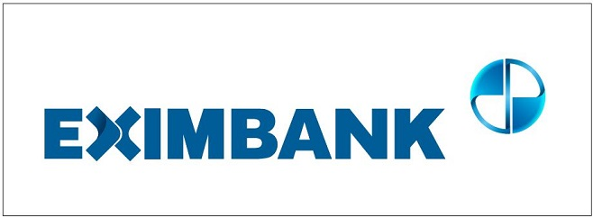
BÁO CÁO PHÂN TÍCH CHẤT LƯỢNG DỮ LIỆU KHÁCH HÀNG VÀ HIỆU SUẤT HOẠT ĐỘNG TELESALES

Bộ phận: Khối Khách hàng cá nhân – Phòng Data Operations
Người thực hiện: Đoàn Nguyên Trí – Data Operations – Intern

Thành phố Hồ Chí Minh, ngày 12 tháng 9 năm 2025

Mục lục

Contents
I. Tóm tắt báo cáo: 3
II. Bối cảnh nghiệp vụ: 3
III. Tổng quan dữ liệu: 3
1. Dữ liệu khách hàng: 3
2. Dữ liệu cuộc gọi telesales: 4
IV. Quy trình làm sạch dữ liệu: 4
2. Chuẩn hóa số điện thoại: 5
3. Loại bỏ trùng lặp: 5
4. Xử lý và chuẩn hóa dữ liệu cuộc gọi: 5
V. Tổng hợp dữ liệu: 5
VI. Phân tích hiệu suất: 6
1. KPI tổng quan chiến dịch: 6
2. Phân tích theo phân khúc: 6
3. Phân tích theo chi nhánh: 7
4. Phân tích theo nhân viên: 7
VII. Kết luận chính: 8
VIII. Khuyến nghị nghiệp vụ: 8
IX. Kết luận chung: 8

Tóm tắt báo cáo:
Báo cáo này trình bày quy trình làm sạch dữ liệu khách hàng, tổng hợp dữ liệu cuộc gọi telesales và phân tích hiệu suất chiến dịch. Nghiên cứu được thực hiện dựa trên hai nguồn dữ liệu mô phỏng của Eximbank:
- Dữ liệu khách hàng đầu vào chiến dịch
- Dữ liệu kết quả cuộc gọi của bộ phận Telesales
Mục tiêu:
- Đánh giá mức độ sạch của dữ liệu khách hàng
- Đo lường hiệu quả của hoạt động telesales
- Xác định những yếu tố tác động đến tỷ lệ tiếp cận và tỷ lệ chuyển đổi
- Đề xuất giải pháp nhằm cải thiện hiệu quả bán hàng và chăm sóc khách hàng
Các phát hiện chính:
- Dữ liệu khách hàng còn nhiều lỗi về định dạng tên và số điện thoại
- Một phần đáng kể số điện thoại không liên hệ được
- Một số phân khúc khách hàng (Retail, SME) có tỷ lệ chuyển đổi cao hơn rõ rệt
- Hiệu suất cuộc gọi khác nhau theo từng chi nhánh và từng telesales agent

Bối cảnh nghiệp vụ:
Trong hoạt động ngân hàng bán lẻ, telesales là kênh tiếp cận khách hàng quan trọng, được sử dụng để:
- Chào bán thẻ tín dụng, tiết kiệm, vay tiêu dùng
- Chăm sóc khách hàng hiện hữu
- Kích hoạt lại khách hàng không hoạt động
- Tăng nhận diện thương hiệu và mức độ tương tác
Hiệu quả của telesales phụ thuộc rất lớn vào chất lượng dữ liệu đầu vào (Customer Data Quality).
Dữ liệu sai → không gọi được → tăng chi phí → giảm tỷ lệ chuyển đổi.
Vì vậy, dự án tập trung vào:
- Chuẩn hoá dữ liệu khách hàng
- Phân tích dữ liệu cuộc gọi
- Đưa ra KPI đánh giá hiệu quả
- Đề xuất cải tiến quy trình

Tổng quan dữ liệu:

Dữ liệu khách hàng:
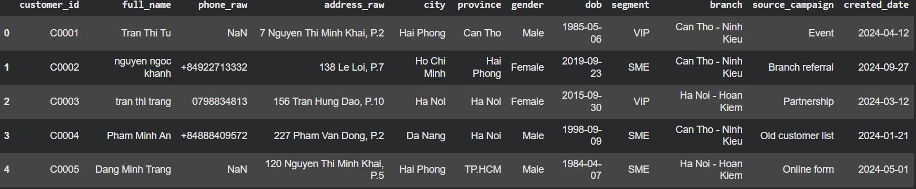
Một phần dữ liệu khách hàng ban đầu thu thập được

Gồm các trường thông tin:
- Họ tên
- Số điện thoại
- Địa chỉ
- Thành phố / Tỉnh
- Giới tính
- Ngày sinh
- Phân khúc (Mass, Retail, SME, VIP)
- Chi nhánh quản lý
- Nguồn chiến dịch
Vấn đề ghi nhận:
- Họ tên không đồng nhất (in hoa, in thường, viết sai định dạng)
- Số điện thoại có ký tự lạ, khoảng trắng, +84, dấu gạch ngang
- Nhiều bản ghi trùng lặp
- Một số trường thông tin thiếu

Dữ liệu cuộc gọi telesales:
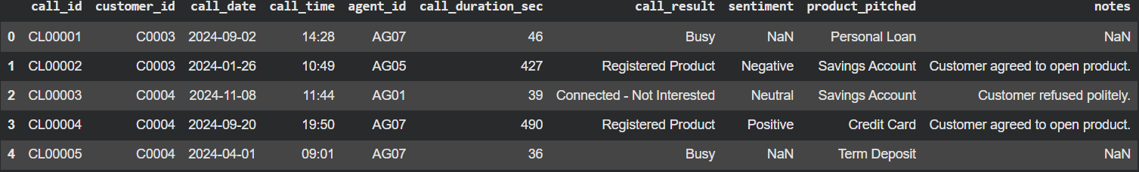
Một phần dữ liệu cuộc gọi ban đầu thu thập được
Bao gồm:
- ID cuộc gọi
- Ngày và giờ gọi
- Mã nhân viên telesales
- Thời lượng cuộc gọi
- Kết quả cuộc gọi (Connected, No Answer, Wrong Number…)
- Sentiment khách hàng
- Ghi chú cuộc gọi
Đặc điểm:
- Kết quả gọi rất đa dạng → phù hợp phân tích KPI
- Sentiment cho phép đánh giá chất lượng tương tác
- Thời lượng giúp đo lường mức độ tiếp cận thực chất

Quy trình làm sạch dữ liệu:
- Chuẩn hóa họ tên:
• Áp dụng định dạng Title Case
• Loại bỏ khoảng trắng thừa
• Mục tiêu: tăng khả năng trùng khớp và giảm duplicate

Chuẩn hóa số điện thoại:
Các bước thực hiện:
- Loại bỏ ký tự không phải số (0–9)
- Chuyển +84xxxxxxxx → 0xxxxxxxx
- Loại bỏ số điện thoại không hợp lệ (quá ngắn hoặc quá dài)
- Những số sai định dạng được chuyển thành null để loại trừ trong phân tích

Loại bỏ trùng lặp:
• Xác định dòng trùng theo customer_id
• Giữ lại bản ghi hợp lệ đầu tiên
• Số lượng duplicate giảm đáng kể sau xử lý

Xử lý và chuẩn hóa dữ liệu cuộc gọi:
• Chuyển đổi call_date sang dạng thời gian chuẩn
• Tạo biến mới: thời lượng cuộc gọi tính bằng phút
• Kiểm tra phân phối các kết quả cuộc gọi để tìm sai lệch

Tổng hợp dữ liệu:

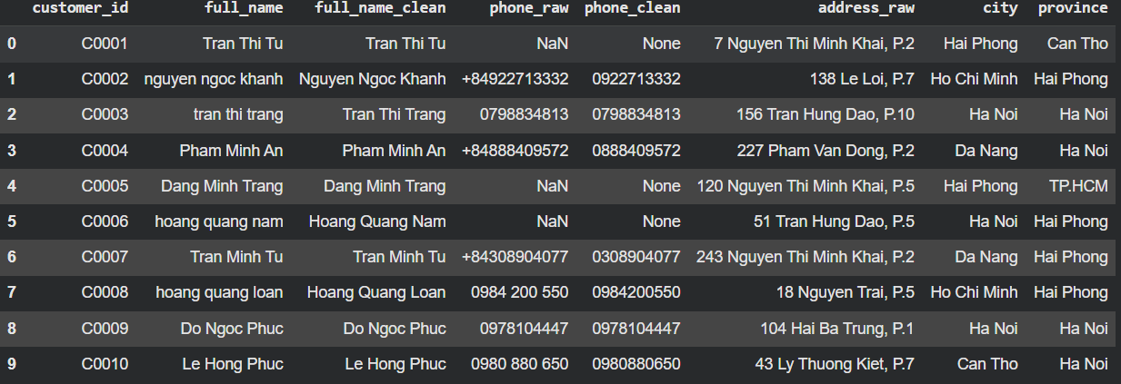
Hai bảng dữ liệu sau ghi được ghép lại
Kết quả:
- Tạo thành một bảng phân tích thống nhất
- Mỗi dòng là một cuộc gọi kèm theo đầy đủ thông tin khách hàng
- Không mất bản ghi cuộc gọi nào trong quá trình gộp dữ liệu
Bảng dữ liệu cuối cùng được dùng cho:
- Tính KPI
- Vẽ biểu đồ
- Phân tích theo phân khúc / chi nhánh / nhân viên

Phân tích hiệu suất:

KPI tổng quan chiến dịch:
Chỉ số | Ý nghĩa
Tổng số cuộc gọi | Tổng lượng hoạt động telesales
Tỷ lệ liên hệ (Contact Rate) | % cuộc gọi kết nối được
Tỷ lệ chuyển đổi (Success Rate) | % khách hàng đồng ý đăng ký sản phẩm
Tỷ lệ số sai (Wrong Number Rate) | % số điện thoại không hợp lệ
Thời lượng trung bình | Mức độ tương tác thực chất
- Tổng số cuộc gọi: 283
- Số cuộc gọi liên hệ được: 121 (42.76%)
- Số cuộc gọi đăng ký sản phẩm: 45 (15.90%)
- Số cuộc gọi sai số điện thoại: 37 (13.07%)
- Thời lượng cuộc gọi trung bình: 2.38 phút
Insight:
- Contact rate bị ảnh hưởng mạnh bởi chất lượng số điện thoại
- Success rate phản ánh hiệu quả script telesales
- Wrong Number Rate cao → thất thoát chi phí nhân sự
- Thời lượng gọi càng dài → mức độ quan tâm càng cao

Phân tích theo phân khúc:
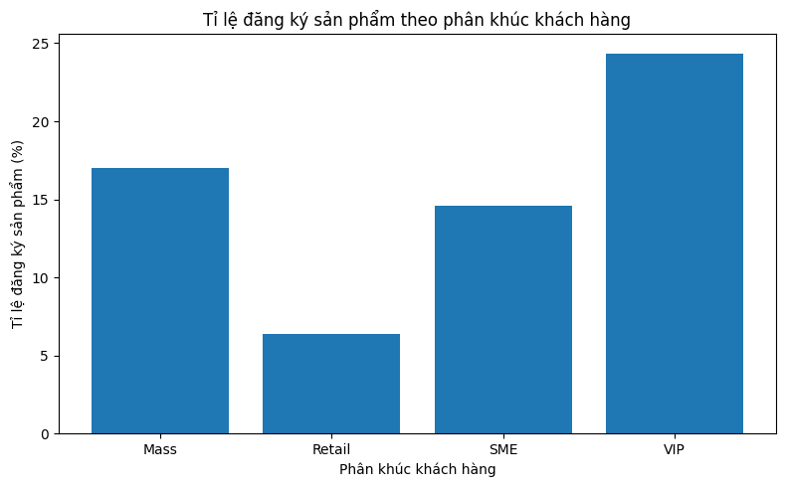

• Retail và SME thường có mức độ quan tâm cao hơn Mass
• VIP ít nhưng success rate cao → cần quy trình riêng
• Mass chiếm tỉ trọng lớn nhưng conversion thấp → cần chiến lược riêng

Phân tích theo chi nhánh:
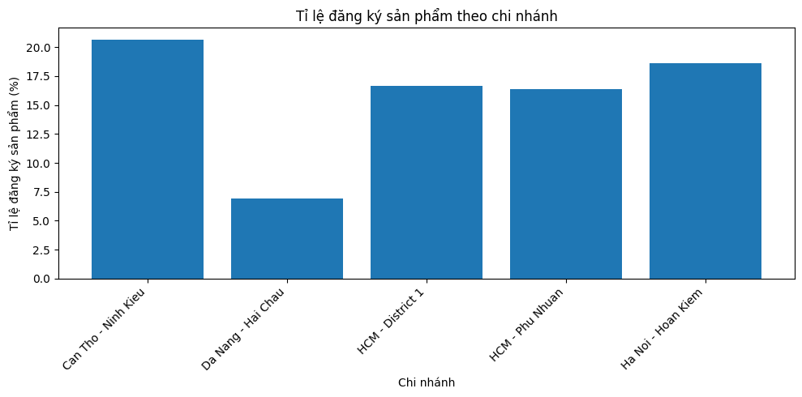
- Chi nhánh có tỉ lệ Wrong Number cao → cần xem lại quy trình nhập liệu
- Chi nhánh có Success Rate tốt → nên chia sẻ best practices
- KPI chi nhánh phản ánh gián tiếp chất lượng data của từng vùng

Phân tích theo nhân viên:
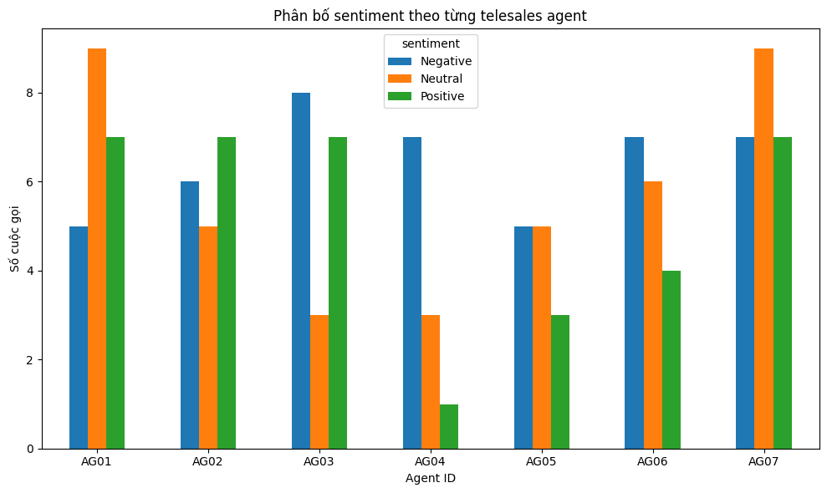
- Phân tích sentiment giúp đánh giá kỹ năng giao tiếp
- Agent có nhiều Positive Sentiment → nên giao khách hàng tiềm năng
- Agent có nhiều “Call Back Later” → kỹ năng chốt sale chưa tối ưu

Kết luận chính:
• Dữ liệu khách hàng còn nhiều lỗi định dạng → ảnh hưởng lớn đến Contact Rate.
• Wrong Number Rate cao cho thấy quy trình nhập liệu chưa được kiểm soát hiệu quả.
• Phân khúc Retail & SME có hành vi quan tâm tích cực → nên ưu tiên tài nguyên telesales.
• Hiệu suất cuộc gọi giữa các agent chênh lệch đáng kể → cần training nâng cao kỹ năng.
• Một số chi nhánh nhập liệu chưa chuẩn hóa → cần giám sát và kiểm soát chất lượng dữ liệu.
• Sentiment analysis cho thấy mối liên hệ giữa thái độ khách hàng và tỷ lệ chuyển đổi.

Khuyến nghị nghiệp vụ:

Cải thiện chất lượng dữ liệu khách hàng
- Áp dụng chuẩn nhập liệu bắt buộc tại CRM
- Tích hợp API kiểm tra số điện thoại theo nhà mạng
- Tự động hóa việc chuẩn hóa dữ liệu ở backend
Tối ưu hóa hoạt động telesales
- Xây dựng kịch bản gọi riêng cho từng phân khúc
- Phân loại khách hàng theo “mức độ tiềm năng” trước khi gọi
- Giao khách hàng chất lượng cao cho agent có performance tốt
Tăng cường hiệu quả vận hành
- Xây dashboard Power BI theo dõi KPI theo ngày/tuần
- Đào tạo agent dựa trên sentiment analytics
- Thiết lập SLA cho nhập liệu và process data

Kết luận chung:
Dự án đã hoàn thiện việc làm sạch dữ liệu khách hàng, phân tích hiệu suất gọi và xây dựng bộ KPI đánh giá chiến dịch telesales của Eximbank. Kết quả cho thấy:
- Dữ liệu đầu vào đóng vai trò quyết định
- Tối ưu hóa quy trình nhập liệu và phân tích hiệu suất sẽ giúp tăng hiệu quả kinh doanh
- Báo cáo là cơ sở quan trọng để xây dựng chiến lược telesales hiệu quả hơn trong tương lai

